PresseINFORMATION

Ludwigsfelde, 16. Januar 2017

Sicher auf der „neuen Seidenstraße“: Transco ermöglicht GDP-konforme Pharmatransporte nach Eurasien – per Lkw oder Luftfracht

High-Security-Technik, 24/7 Transportüberwachung, Erfahrung und verlässliche lokale Partner:
GDP-konforme Transporte auch in schwer zugängliche Gebiete außerhalb Europas realisierbar

Pharmazeutika sicher und GDP-konform z.B. nach Kasachstan befördern – ist das überhaupt möglich? Diese Frage ist für die international agierende Pharmabranche durchaus von Interesse. Denn die Märkte in Eurasien bieten Wachstums-Potenziale. Und mit dem Ausbau der „neuen Seidenstraße“ etablieren sich temperaturüberwachte Lkw-Transporte in die Region zunehmend als Option zum Flugverkehr. Der Pharmalogistik-Spezialist Transco Berlin Brandenburg beantwortet die eingangs gestellte Frage mit einem klaren „ja!“, wenn bestimmte Voraussetzungen gegeben sind. „Wir bedienen die Relation Deutschland-Eurasien seit über 20 Jahren. In diesem Zeitraum haben wir ein leistungsfähiges Netzwerk aus lokalen Partnern für Zollfragen, Technik und Logistik aufgebaut“, erläutert Transco-Geschäftsführer Thomas Schleife. Transco organisiert durchgehende Lkw-Straßentransporte und bietet im Hauptlauf alternativ Luftfracht-Transporte an. Letztere werden seit Herbst 2016 über die neu gegründete Tochtergesellschaft Transco Air GmbH abgewickelt. „Zu diesem soliden organisatorischen Fundament und unserer Erfahrung kommen das passende technische Equipment sowie pharmakonforme Prozesse hinzu. Wir setzen Solofahrzeuge und bei Bedarf alarmgesicherte Hochsicherheits-Trailer ein, die rund um die Uhr per Telematik fernüberwacht werden. Zudem sind unsere Fahrzeuge gemäß GDP pharmaqualifiziert, unser Personal speziell geschult und unsere Logistik-Prozesse ebenfalls GDP-konform.“ Letzteres wurde vom TÜV Rheinland und dem EIPL European Institute for Pharma Logistics in Audits mehrfach bestätigt. „Somit können wir die Beförderung auch in logistisch anspruchsvolle Nicht-EU-Gebiete mit höchster Transportqualität gemäß EU-Pharmastandard abwickeln“, so Schleife. Der Fuhrunternehmer und Spediteur Transco organisiert Fahrten unter anderem in die Türkei, in sämtliche GUS-Staaten, zum Beispiel Kasachstan und Usbekistan, sowie in die Mongolei. Auf diesen Relationen sind Straßentransporte im Vergleich zur Luftfracht im Hauptlauf mittlerweile wettbewerbsfähig. Je nach Priorität kann der Verlader bei Transco zwischen Land- oder Luftverkehr wählen.

Für den Transport hochwertiger und temperatursensibler Pharmazeutika existieren innerhalb der EU hohe Standards – insbesondere seit der Novelle der EU-GDP-Guideline 2013. Eine große logistische Herausforderung ist dagegen die GDP-konforme Beförderung von Teilladungen oder kleinen, eiligen Sendungen in schwer zugängliche Gebiete außerhalb der EU. Hier kommen erfahrene Logistikdienstleister wie die Transco Berlin Brandenburg GmbH ins Spiel. Basis sind die jahrzehntelangen Erfahrungen auf diesen Relationen und eigenen Mitarbeitern aus der Region, die als Native Speaker die Sprache und Mentalität verstehen, kombiniert mit einem starken Netzwerk. Dieses besteht aus lokalen Dienstleistern für die Verzollung, Zwischenlagerung, Transporte auf der „letzten Meile“ und wird ergänzt um Service-Dienstleister für behördliche Genehmigungen. Hinzu kommen die GDP-konformen Logistikprozesse, das geschulte und für die Pharma-Fracht sensibilisierte Personal und das GDP-konforme Equipment. „Mit den GDP-konformen Fahrzeugen und den GDP-auditierten Transportunternehmern gewährleisten wir zu jedem Zeitpunkt die Einhaltung der Solltemperaturen, der Transporthygiene und der Sicherheit des Transportes auf der Strecke“, betont Thomas Schleife, Geschäftsführer der Transco Berlin Brandenburg GmbH. „Zudem unterstützen wir unsere Kunden mit unserem mehrsprachigen, erfahrenen Team bei den teils komplizierten Zollfragen. Auch bei technischen Problemen helfen wir mit unserem langjährig bewährten Partnernetzwerk entlang der Relationen.“ Transco bietet die Transporte in unterschiedlichen Fahrzeuggrößen mit einer Kapazität von fünf bis 18 Europaletten an – inklusive Drei-Punkt-Kalibrierung, GPS-Temperaturmonitoring und GPS-Türverschluss-Kontrolle. Die Fahrzeuge verfügen dabei über alle erforderlichen Zertifikate gemäß ATP.

Straßentransporte nach Eurasien haben sich aufgrund von signifikanten Kosteneinsparungen mittlerweile etabliert und gelten als wettbewerbsfähige Alternative zur Luftfracht (mit den erforderlichen Lkw-Transporten im Vor- und Nachlauf plus Umladungen). Transco Berlin Brandenburg bietet sowohl reine Lkw-Straßentransporte als auch Luftfracht-Transporte mit dem Flugzeug im Hauptlauf an. Je nachdem, welche der Kriterien Menge, Entfernung, Geschwindigkeit und Kosten Priorität haben, kann der Kunde die für ihn passende Transportart wählen. Transco stellt Teilladungen und kleinere Sendungen – dort wo behördlich erlaubt – direkt beim Empfänger zu, mit Gestellung beim vorgeschriebenen Empfangszollamt.

Bildmaterial:
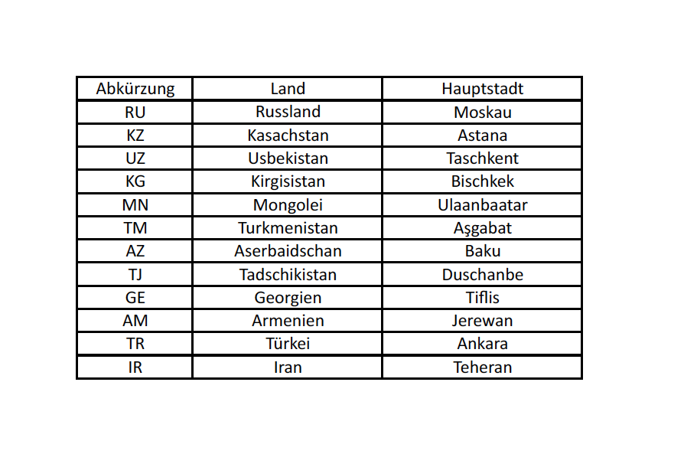
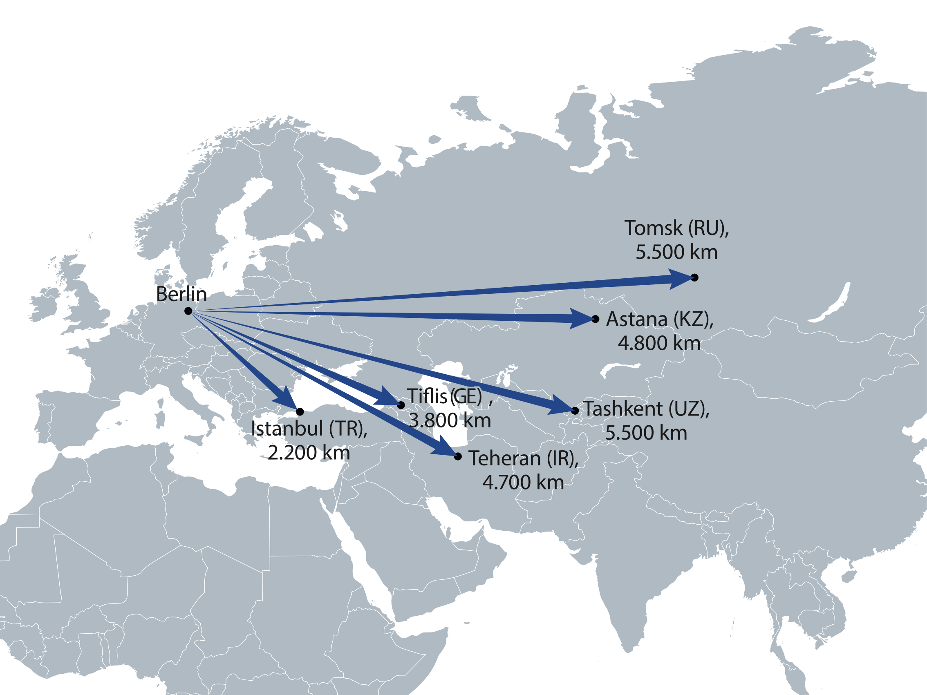

Transco bietet GDP-konforme Pharmatransporte nach Eurasien an – die Karte zeigt eine exemplarische Auswahl von Relationen (Quelle: Transco Berlin Brandenburg GmbH)

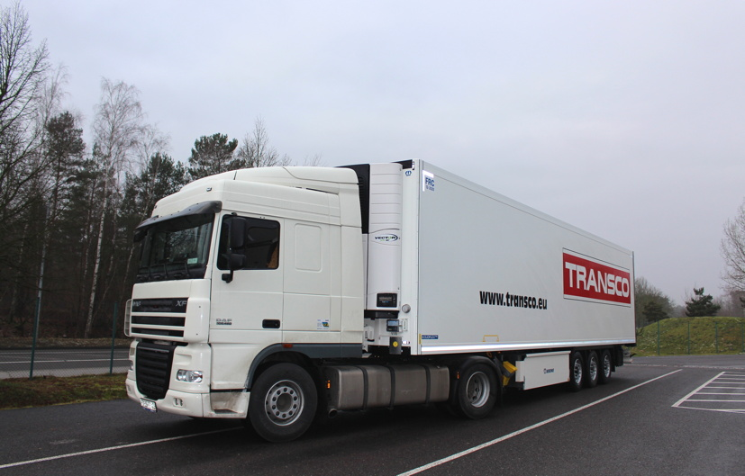

Sattelzug mit High-Security-Pharmatrailer von Krone
- für die GDP-konforme Beförderung von Pharmazeutika nach Eurasien

Weitere Informationen:  Transco Berlin Brandenburg GmbH  Thomas Schleife, Geschäftsführer  Brandenburgische Straße 51/53 - 14974 Ludwigsfelde  Telefon: +49 3378 - 519 30-15  Telefax: +49 3378 - 519 30-19  Thomas.Schleife@de.transco.eu  www.transco-logistik-berlin.com | Pressearbeit:  Press’n’Relations GmbH Niederlassung Berlin  Bruno Lukas  Boyenstraße 41 - 10115 Berlin-Mitte  Telefon: +49 30 - 577 00-325  Telefax: +49 30 - 577 00-324  blu@press-n-relations.de  www.press-n-relations.de

Transco Berlin Brandenburg GmbH
Die in Ludwigsfelde gegründete Transco Berlin Brandenburg GmbH hat sich auf den GDP-konformen Transport von Pharmazeutika spezialisiert. Der zur Singener Transco-Gruppe gehörende Logistikdienstleister bietet als Spediteur und Transportunternehmer seine Services in ganz Europa an und gilt zudem als Experte für zoll- und sicherheitstechnisch anspruchsvolle Relationen von Deutschland nach Osteuropa und Eurasien. Das langjährig zusammenarbeitende Team um Geschäftsführer Thomas Schleife entwickelt und realisiert ganzheitliche Pharmakonzepte für höchste Prozessqualität, Sicherheit, Qualifikation und Dokumentation. Die eigenen qualifizierten Kühlfahrzeuge sowie die internen Prozesse der Transco Berlin Brandenburg GmbH entsprechen den Anforderungen der EU-GDP-Guideline. Hierfür hat das Unternehmen im September 2014 das GDP-Zertifikat des TÜV Rheinland erhalten. Die Transco Berlin Brandenburg GmbH ist zudem im Qualitätsmanagement nach ISO 9001 zertifiziert. Das Umweltmanagement des Unternehmens ist gemäß ISO 14001 validiert.

